Leerlingenstatuut Praktijkschool Uithoorn

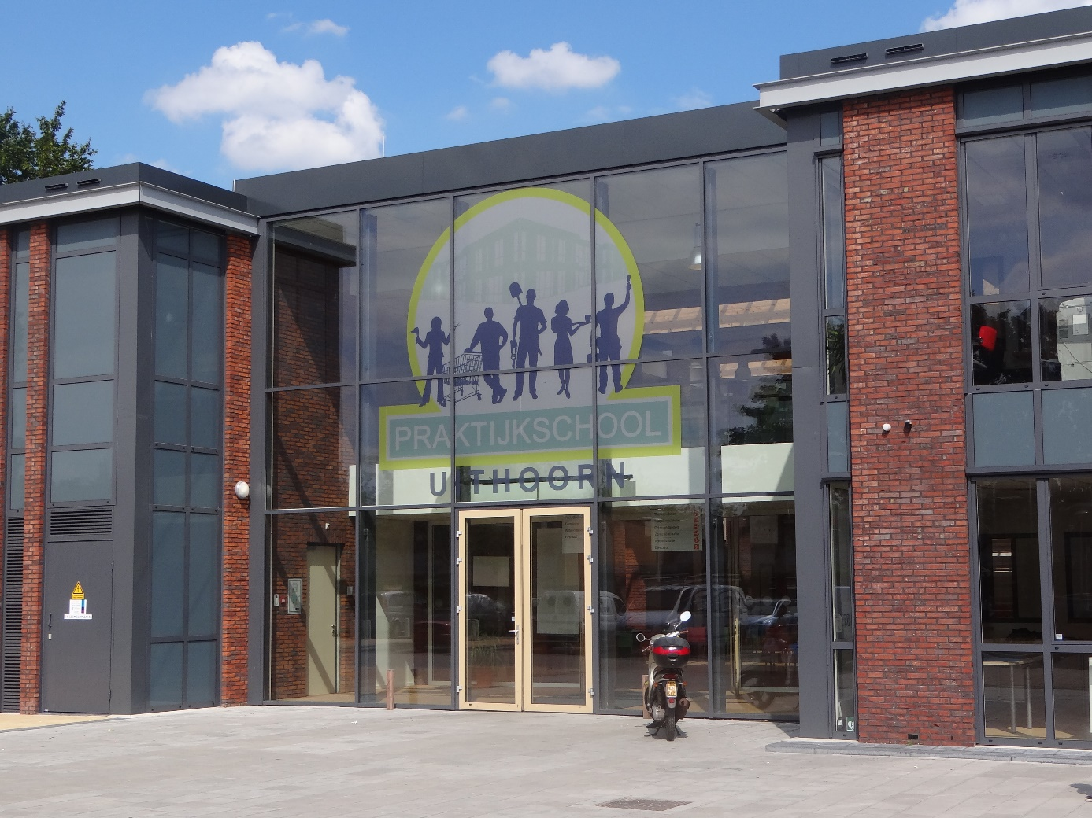

2019-2021

Voorwoord.

Dit is het leerlingenstatuut van Praktijkschool Uithoorn. Hierin staan de regels en afspraken, die de school, maar ook de wet, heeft bepaald. Deze regels gelden niet alleen voor de leerlingen maar ook voor ouders en verzorgers, alle medewerkers van de school en mensen die de school bezoeken.
Als er dingen in staan die je niet begrijpt kun je uitleg vragen aan je mentor. Als je het niet eens bent met de inhoud, kun je dit laten weten aan de directie. Een exemplaar van dit statuut kun je vinden op onze website: www.praktijkschooluithoorn.nl.

Het Team van Praktijkschool Uithoorn

Inhoudsopgave

- Algemeen
- Betekenis
- Doel
- Geldigheidsduur
- Begrippen
- Regels van de school
- Recht op informatie
- Recht op privacy
- Recht op medezeggenschap
- Vrijheid van meningsuiting
- Vrijheid van uiterlijk
- Vrijheid van geloof
- Te laat komen en afwezigheid
- Lesuitval en roosterwijzigingen
- Les vervangende en niet-lesgebonden activiteiten
- Orde-, veiligheids- en gedragsregels
- Gebruik etenswaren en genotmiddelen.
- Leerlingenzorg
- Kosten
- Schade, verzekeringen en aansprakelijkheid
- Regels over het onderwijs
- Toelating
- Rapportage
- Inhoud van het onderwijs
- Inzet en huiswerk
- Stage
- Examinering
- Uitstroom en nazorg
- Maatregelen en geschillen
- Straffen
- Time-out, schorsing en verwijdering
- Klachten en bezwaren.

- Leerlingenstatuut algemeen

1. Betekenis
Een leerlingenstatuut is een overzicht van de rechten en de plichten van een leerling. De afspraken en regels gelden voor leerlingen, docenten, onderwijsondersteunend personeel, de schoolleiding, het schoolbestuur en ouders/verzorgers. Het statuut is bindend voor alle geledingen, met inachtneming van de wettelijke bepalingen.
De schoolleiding stelt het statuut samen. Vervolgens verleent de MR instemming.
In het statuut wordt zo nu en dan verwezen naar stukken waarin uitgebreider een aantal regelingen staan beschreven.
Er ligt een exemplaar van het statuut bij de administratie van onze school. Ook is het statuut terug te vinden op de website.

2. Doel
Een leerlingenstatuut heeft als doel de rechtspositie van leerlingen te verduidelijken en zeker te stellen. Het dient niet alleen om problemen op te lossen en willekeur uit te sluiten, maar kan vooral ook problemen voorkomen. Het kan in onduidelijke situaties helderheid geven.

3. Geldigheidsduur
Het leerlingenstatuur geldt voor een periode van 2 jaar. Daarna kan het worden aangepast door de schoolleiding. Het moet dan weer goedgekeurd worden door de MR.

4. Begrippen
In dit statuut komen de volgende begrippen langs:

School: Praktijkschool Uithoorn.
Leerlingen: Alle leerlingen die ingeschreven staan op de school.
Ouders: Ouders, verzorgers, voogden, wettelijke vertegenwoordigers.
Onderwijs ondersteunend personeel: Administratief medewerker, zorgcoördinator, schoolpsycholoog, leraarondersteuner,
ICT-medewerker.
Mentor: De docent die een klas het hele jaar begeleidt.
Schoolleiding: De directeur; mw. drs. S.M.I. Halkers, samen met de teamleiders; dhr. G. Eindhoven en dhr. K. Klok.
Schoolleider: Mw. drs. S.M.I. Halkers.
Bevoegd gezag: College van Bestuur van de Dunamare Onderwijs Groep.
Leerlingenraad (LR): Een groep leerlingen die meedenkt, praat en beslist over
schoolzaken. De LR bestaat uit gekozen vertegenwoordigers van elke klas.
Medezeggenschapsraad (MR): Een gekozen groep docenten en ouders die meedenkt, praat en beslist over schoolzaken en advies geeft aan het bevoegd gezag.
Contact-/vertrouwenspersoon: De persoon met wie je in vertrouwen kunt praten als er een probleem is.
Zorgteam: Groep mensen binnen de school ter ondersteuning van leerlingen die hulp nodig hebben op welke manier dan ook.
Examencommissie: Een groep mensen die beoordeelt of een leerling voldoet aan de gestelde eisen uit het examen reglement.
Klachtenprocedure: Een vaste manier om klachten op school bespreekbaar te maken.
Inspectie: Inspecteur die toezicht houdt op het voortgezet onderwijs als bedoeld in artikel 113 van de Wet Voortgezet Onderwijs.
Leerplicht: De afdeling leerplicht van de gemeente waar je woont heeft als opdracht het voorkomen en verminderen van schoolverzuim en vroegtijdig schoolverlaten.
Schoolgids: Jaarlijks uitgebrachte brochure die voor ouders en leerlingen belangrijke gegevens bundelt (ook beschikbaar via de website).

- Regels van de school

5. Recht op informatie
Praktijkschool Uithoorn geeft nog voor de inschrijving informatie aan leerling en ouder over de doelstelling, het onderwijsaanbod, de toelatingseisen, de kosten, de cursusduur, de uitstroommogelijkheden en alle andere dingen die van belang zijn voor de aankomende leerling. De school zorgt ervoor dat er exemplaren aanwezig zijn op de administratie van het leerlingenstatuut, de schoolgids, het zorgplan en andere zaken die van belang zijn. Ook staan de stukken op de website van de school (www.praktijkschooluithoorn.nl). Stukken van het leerlingenstatuut worden met de leerlingen besproken als daar vraag naar is of op het moment dat ze voor de leerlingen van belang zijn.
Als een leerling met de schoolleiding wil praten over de gang van zaken binnen de school, zal de schoolleiding binnen 14 dagen het gesprek met deze leerling aangaan.

6. Recht op privacy
Er is van iedere leerling een dossier op school. Leerlingen en ouders hebben het recht inzage te krijgen in het dossier. Hiervoor moet een schriftelijk verzoek bij de directie worden ingediend. Leerlingen hebben recht op een vertrouwelijke behandeling van hun gegevens. Wanneer het
noodzakelijk is om die gegevens met derden te bespreken gebeurt dat na schriftelijke toestemming van ouders/verzorgers.

7. Recht op medezeggenschap
Op Praktijkschool Uithoorn is er een leerlingenraad. De leden, uit elke klas één, zijn gekozen door medeleerlingen en praten mee over de dagelijkse gang van zaken binnen de school. De school heeft ook een medezeggenschapsraad. De MR bestaat uit docenten en ouders. De MR denkt, praat en beslist mee over schoolzaken en adviseert het bevoegd gezag. Meer informatie is te vinden in het medezeggenschapsreglement. De MR kent geen leerlingengeleding. Om dit te ondervangen wonen ouderleden van de MR de vergaderingen bij van de leerlingenraad.

8. Vrijheid van meningsuiting
Iedereen heeft het recht op vrijheid van meningsuiting. Ook op Praktijkschool Uithoorn wordt dit recht gerespecteerd. Daarbij houden we ons wel aan de wetten en regels in Nederland. Uitingen die discriminerend of beledigend zijn, worden niet getolereerd. Indien er sprake is van discriminatie of
belediging kan de schoolleiding passende maatregelen treffen.

9. Vrijheid van uiterlijk
Iedereen mag er uit zien zoals hij of zij wil. Maar we verwachten wel dat iedereen zich op een fatsoenlijke, hygiënische wijze presenteert. Gezicht bedekkende en racistische kleding mogen niet op school. Het dragen van een hoofddeksel mag alleen om dwingend religieuze redenen . De school kan bepaalde kleding verplicht stellen op grond van hygiëne- of veiligheidseisen, denk bijvoorbeeld aan gymkleren.

10. Vrijheid van geloof
Praktijkschool Uithoorn is een openbare school. Alle geloofsovertuigingen zijn welkom op onze school. We verwachten dat iedereen die aanwezig is op de school respect heeft voor de geloofsovertuiging van de ander.

11. Te laat komen en aanwezigheid
De lestijden staan in de schoolgids en op de website. Als een leerling zonder geldige reden 5 keer te laat komt wordt de gemiste tijd ingehaald gedurende 2 vrije lesuren. Bij regelmatig te laat komen volgen er meerdere sancties. Naast de regels van school zijn er ook wettelijke richtlijnen. Dit wordt gecontroleerd door de leerplichtambtenaar. Als het te laat komen aanhoudt of het verzuim is hier aanleiding toe, stelt de school de leerplichtambtenaar op de hoogte. De leerplichtambtenaar neemt dan contact op met thuis en zal dan het verzuim bespreken met de ouders. Voor verdere informatie zie www.uithoorn.nl/inwoner-ondernemer/publicatie/leerplicht of de website van de gemeente waar je woont.

Het verkrijgen van verlof buiten de vakanties moet voldoen aan voorwaarden die door de overheid zijn vastgelegd. Een opsomming hiervan kan gevonden worden op de website van de school. Hier staat ook het aanvraagformulier. Indien zonder toestemming van de schoolleiding een leerling niet op school komt, wordt de leerplichtambtenaar op de hoogte gesteld; voor ongeoorloofde afwezigheid bestaan vergelijkbare wettelijke richtlijnen als voor het te laat komen.

Voor het deelnemen aan het examen en het behalen van het Praktijkonderwijs-diploma geldt een aanvullende aanwezigheidsregeling. Leerlingen moeten in ieder geval 80% van de tijd per onderdeel aanwezig zijn geweest om deel te kunnen nemen aan het afsluitende examen. In het Examen Reglement van de Praktijkscholen in Noord-Holland, regio 8A, vindt u alle verdere informatie.

12. Lesuitval en roosterwijzigingen
De school doet haar uiterste best lesuitval te voorkomen. Als er toch een les uitvalt worden de ouders van de leerlingen door middel van een e-mail geïnformeerd.

13. Les vervangende en niet-lesgebonden activiteiten
Les vervangende activiteiten zijn activiteiten die niet op school plaats vinden, maar die wel onderdeel zijn van het lesprogramma. Denk hierbij aan theater of museum. Deze activiteiten zijn voor alle leerlingen verplicht. De niet-lesgebonden activiteiten, zoals bijvoorbeeld een schoolfeest, zijn geen onderdeel van het lesprogramma en zijn vrijwillig.
Voor wat betreft schoolreizen en werkweken geldt dat de activiteiten overdag verplicht zijn. Overnachten is niet verplicht. Leerlingen die niet mee kunnen, volgen gewoon onderwijs op school.

14. Orde-, veiligheids- en gedragsregels
In de school hebben wij te maken met diverse orde-, veiligheids- en gedragsregels. Algemene gedragsregels staan vermeld in de schoolgids. De schoolregels staan ook op een poster in de aula en in de leslokalen. Ook hebben we op school een pestprotocol, dit is onderdeel van het schoolveiligheidsplan.
Er is op school een aantal personeelsleden dat de opleiding EHBO en/of BHV heeft gevolgd. Deze mensen volgen regelmatig een herhalingscursus. Een overzicht van bevoegde EHBO’ers en BHV’ers is bij de administratie te vinden. Er worden regelmatig ontruimingsoefeningen gehouden.

15. Gebruik etenswaren en genotmiddelen
Eten en drinken is alleen toegestaan in de aula en op het schoolplein. Roken is niet toegestaan in de school en op het schoolterrein. In en om school is het bezit, gebruik of het verhandelen van alcohol, soft en/of hard drugs niet toegestaan.
In hun gedrag dragen leerlingen bij aan een schone school.

16. Leerlingenzorg
Er is op school een intern zorgteam. Dit zijn mensen die leerlingen die op wat voor manier dan ook extra hulp nodig hebben, ondersteunen. Bij het intern zorgoverleg kunnen indien nodig ook deskundigen van buitenaf worden uitgenodigd. Meer informatie over de leerlingenzorg is te vinden in het zorgplan en in het schoolondersteuningsprofiel.

17. Kosten
Aangezien de overheid de school geld geeft voor de schoolboeken, krijgen de ouders hier geen rekening voor. Wel krijgt elke leerling een kluisje. Hiervoor wordt borg betaald. Ook kunnen ouders een vrijwillige bijdrage leveren, zodat wij extra activiteiten voor de leerlingen kunnen organiseren. Natuurlijk zijn er ook andere kosten, zoals bijv. het openbaar vervoer en schoolkampen.

18. Schade, verzekeringen en aansprakelijkheid
De school is niet aansprakelijk voor schade door onrechtmatig gedrag van leerlingen. De ouders van een leerling die schade heeft veroorzaakt, worden hiervan door de school in kennis gesteld en zijn verantwoordelijk voor de financiële gevolgen van de veroorzaakte schade. Tegen een leerling, die opzettelijk schade veroorzaakt aan eigendommen van de school of derden, kunnen door de teamleider disciplinaire maatregelen worden getroffen. Alle leerlingen zijn verzekerd tegen ongevallen en wettelijke aansprakelijkheid. De precieze voorwaarden zijn op te vragen bij de school.
Leerlingen die op stage gaan, zijn ook via de school verzekerd. Daarnaast is er een reisverzekering voor de schoolkampen.

- Regels over het onderwijs

19. Toelating
Praktijkschool Uithoorn is een school voor Praktijkonderwijs. Om toegelaten te kunnen worden voor deze vorm van voortgezet onderwijs hebben leerlingen een toelaatbaarheidsverklaring nodig van het Regioloket. De school heeft ook een plaatsingscriterium om leerlingen zo dicht mogelijk bij huis naar school te kunnen laten gaan. De toelatingsprocedure staat vermeld in de schoolgids en in het zorgplan.

20. Rapportage
De vorderingen van de leerlingen worden bijgehouden in het individuele ontwikkelingsplan (IOP). In de schoolgids en het zorgplan staat uitgebreide informatie hierover. De leerling ontvangt drie maal per jaar een papieren versie van het IOP. Het IOP wordt vervolgens besproken met ouders en leerling.
Iedere leerling beschikt over een Portfolio en een Examendossier. In het Portfolio verzamelt de leerling gedurende alle leerjaren zijn bewijzen en in het Examendossier bewaart de leerling zijn behaalde certificaten. Het Portfolio en het Examendossier vormen de basis voor het behalen van het PrO-Diploma.
Met ingang van dit schooljaar wordt er, in het kader van Passend Onderwijs, voor leerlingen in het PrO vanaf leerjaar 1 gewerkt met een OPP (Ontwikkel Perspectief Plan). Dit bestaat uit het IOP + het ontwikkelingsperspectief. Het OPP wordt met ouders en leerlingen besproken. Dit OPP wordt minstens 1 keer per jaar opnieuw bepaald.

21. Inhoud van het onderwijs
Het hoofddoel van het Praktijkonderwijs is het toeleiden van de leerlingen naar een zo volwaardig mogelijke plaats op de arbeidsmarkt en het is daarmee eindonderwijs. Een gedeelte van de leerlingen is echter in staat na de praktijkschool een vervolgopleiding te volgen.
De leerlingen volgen theorie- en praktijkvakken. Daarnaast worden er ook lessen gegeven in sociale vaardigheden. De praktijkvakken worden gegeven door een vakdocent.

22. Inzet en huiswerk
We verwachten dat alle leerlingen tijdens de les inzet tonen en hun best doen. Ze zorgen ervoor dat ze de spullen die ze nodig hebben om de les te kunnen volgen bij zich hebben en dat ze zich houden aan de gedragsregels. Voor sommige vakken kan huiswerk worden opgegeven. Dit gebeurt na overleg tussen leerling, vakdocent en mentor. Het maken en inleveren van het huiswerk is de verantwoordelijkheid van de leerling.

23. Stage
Vanaf het tweede leerjaar gaan de leerlingen stage lopen. We hanteren de volgende opbouw:
Leerjaar 2: Interne stage (in school) enkele perioden van 5 dagen
Leerjaar 3: Interne stage (in school) enkele perioden van 5 dagen.
Bij voldoende beoordeling van interne
stage en leeftijd van 15 jaar:
Oriënterende externe stage 1 dag per week
Leerjaar 4/5/6: externe stage 3 - 4 dagen per week

Het lopen van stage is een verplicht en essentieel onderdeel van de opleiding. Tijdens de stagedagen zijn de leerlingen via de school verzekerd, naast natuurlijk de eigen WA verzekering. Voor de stage wordt in de regel geen vergoeding gegeven. Voordat een leerling aan de stage mag beginnen moeten de stage contracten door alle partijen ondertekend zijn. De uitgebreide informatie over de diverse stages en de daarbij horende regels en afspraken is terug te vinden in het “stage infoboekje”.

24. Examinering
De opleiding op onze school duurt maximaal 6 jaar. De schoolloopbaan kan op twee manieren worden afgesloten:

- Getuigschrift; voor de leerlingen die niet aan de eindeisen van het Praktijkschooldiploma voldoen.
- Praktijkschooldiploma; voor de leerlingen die aan de eindeisen van het Praktijkschooldiploma voldoen.
- Zodra de nieuwe wetgeving van kracht is krijgt een leerling, die daar volgens het bevoegd gezag recht op heeft, een schooldiploma. Of een verklaring voor de leerling waarvan het bevoegd gezag vindt dat de leerling geen schooldiploma heeft behaald.

De exameneisen voor het Praktijkschooldiploma staan beschreven in het Examen Reglement van de Praktijkscholen Noord-Holland, Regio 8A. Dit ligt ter inzage bij de teamleiders.

25. Uitstroom en nazorg
Met uitstroom bedoelen wij de plek waar een leerling naar toe gaat op het moment dat de school wordt verlaten. We kunnen de uitstroom in drie groepen verdelen:

- Uitstroom naar beschut werk
- Uitstroom naar reguliere arbeid
- Uitstroom naar vervolgopleiding via SWA (Stichting Werktraject Amsterdam) of ROC*

*= Dit is alleen het advies van Praktijkschool Uithoorn, het ROC kan anders beslissen.

Nadat de leerlingen de school hebben verlaten hebben zij recht op nazorg. Gedurende drie jaar wordt regelmatig contact opgenomen met de schoolverlater en het bedrijf. Bij problemen kan één van de aan de leerling toegewezen stagebegeleiders optreden.

Maatregelen en geschillen

26. Straffen
Soms kan het gebeuren dat een leerling zich op een dusdanige manier gedraagt dat er straf wordt gegeven. Deze straf wordt door de docent bepaald. Als de straf langer duurt dan een kwartier na schooltijd, zullen de ouders hiervan op de hoogte worden gesteld. Als een leerling vaak straf krijgt, wordt er contact opgenomen met de ouders door de mentor.

27. Schorsing en verwijdering
Op het moment dat er besloten wordt een leerling te schorsen of van school te verwijderen, heeft de school zich te houden aan de wettelijke regels en aan de beleidsregels van Dunamare hieromtrent (protocol schorsing en verwijdering Dunamare Onderwijsgroep).

28. Klachten en bezwaren
Als er opmerkingen, vragen of klachten zijn, wordt er in eerste instantie contact opgenomen met de mentor van de betreffende leerling. Als dit niet tot een goed resultaat leidt, kan er contact opgenomen worden met één van de teamleiders of met de directeur van de school. Als dit ook nog niet tot een oplossing leidt, kan er contact opgenomen worden met de vertrouwenspersoon (zie verder) van de school, die zal trachten te bemiddelen. Verder bestaat de mogelijkheid om een formele klacht in te dienen. Dat kan, conform de algemene klachtenregeling van Dunamare Onderwijsgroep, bij het bevoegd gezag (college van bestuur van Dunamare Onderwijsgroep), of bij de Landelijke Klachtencommissie (onderwijsgeschillen.nl).
Voor de behandeling van klachten over bijvoorbeeld seksuele intimidatie en andere vormen van ongewenst gedrag zijn er op school vertrouwenspersonen voor de leerlingen, bereikbaar onder tel. nummer: 0297-267018.

Slotbepaling en ondertekening

In gevallen waarin dit leerlingenstatuut niet voorziet, beslist het bevoegd gezag.

Aldus vastgesteld door het College van Bestuur, Dunamare Onderwijsgroep, na verkregen toestemming van de Medezeggenschapsraad.

Datum: Plaats:

…………………………………………………………………………………..
Namens College van Bestuur, Dunamare Onderwijsgroep.

